Mit vier Geschichten durch die Schweizer
Geschichte
  - Geschichte Nr.1
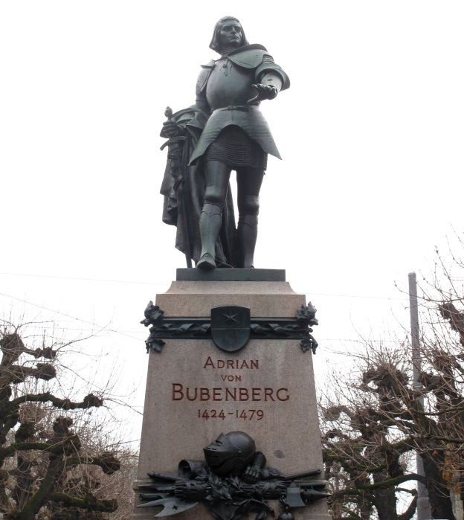

Titel:
Als die Französische Revolution ausbrach, war für viele Untertanen die Aussicht auf Freiheit und Gleichheit verlockend. Unter Napoleon eroberte die französische Armee 1798 Bern, die andern Kantone gaben vorerst praktisch kampflos auf. Unter französischer Aufsicht wurde in Aarau die Helvetische Republik ausgerufen. Alle Bewohner wurden für frei und gleich erklärt. Damit waren die Untertanenverhältnisse abgeschafft. Alles musste zentral und einheitlich geregelt werden. Das passte der Bevölkerung aber mehrheitlich nicht. Es gab weitere Gründe für das Scheitern der Helvetischen Republik: Napoleons Soldaten plünderten die Staatskassen, die Schweiz wurde zum Kriegsschauplatz und im Winter wurden die Nahrungsmittel knapp. Bereits nach vier Jahren löste sich die Helvetische Republik in Streit und Bürgerkriegen auf. Napoleon zog daraufhin seine Truppen ab. 1803 diktierte er der Schweiz eine neue Verfassung, die «Mediationsakte», um das entstandene Chaos nach seinem Willen zu ordnen.

Notiere die wichtigsten Informationen:

Bildquelle: Wikimedia Commons. Bubenbergdenkmal1. Verfügbar unter: https://commons.wikimedia.org/wiki/File:Bubenbergdenkmal1.jpg

Mit vier Geschichten durch die Schweizer
Geschichte
  - Geschichte Nr.2
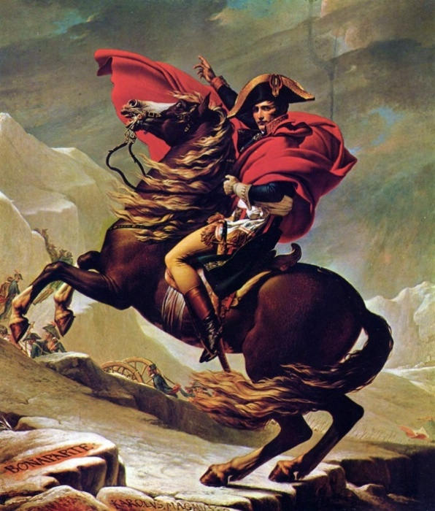

Titel:
Ritter Adrian von Bubenberg lebte vor 500 Jahren in Bern. Er war ein mächtiger Politiker. In dieser Zeit war Bern eine europäische Macht. Der Staat Bern erstreckte sich vom Genfersee zum Aargau. Wenige Familien regierten und beherrschten Bern (von Bubenberg, von Erlach, von Graffenried). Die meisten Menschen lebten als Untertanen. Bern war mit anderen Orten der Eidgenossenschaft verbündet. Einen Staat wie die heutige Schweiz mit gleicher Währung, gleichen Gesetzen und einer Armee gab es noch nicht. Bern fühlte sich derart stark, dass es sich mit dem mächtigsten Fürsten in Europa anlegte: Karl der Kühne, Herzog von Burgund. Unter Adrian von Bubenberg siegten Bern und die eidgenössischen Verbündeten gegen das Ritterheer der Burgunder. Beim Verteilen der Siegesbeute verkrachten sich die eidgenössischen Verbündeten. Die adeligen Familien beherrschten Bern bis 1798. Bern war Teil der Alten Eidgenossenschaft, welche die Orte als lockerer Staatenbund verband.

Notiere die wichtigsten Informationen:

Bildquelle: Wikimedia Commons. Jacques-Louis David 007. Verfügbar unter: https://commons.wikimedia.org/wiki/File:Jacques-Louis_David_007.jpg?uselang=de

Mit vier Geschichten durch die Schweizer
Geschichte
  - Geschichte Nr.3
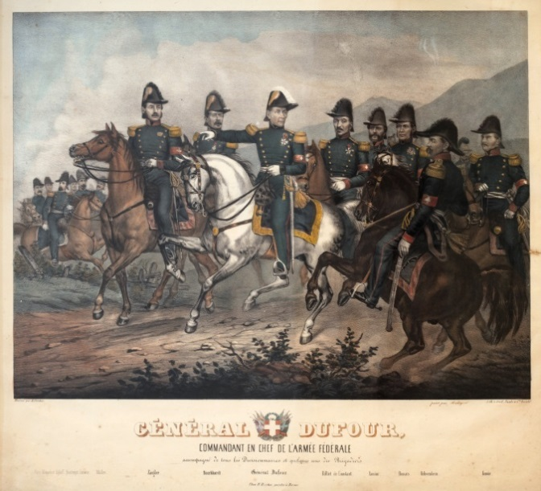

Titel:
Dufour führte die Liberalen zum Sieg im Sonderbundskrieg. Die Sieger begannen sofort mit der Ausarbeitung einer neuen Bundesverfassung. Sie wurde 1848 vom Volk mit einer Mehrheit von 73% Ja Stimmen angenommen. Aus dem lockeren Staatenbund wurde ein Bundesstaat geschaffen. Die Kantone traten Befugnisse, wie Aussenpolitik und Armee, an den Bund ab. Masse, Gewichte und die Währung (sFR.) wurden vereinheitlicht zum Wohle von Handel und Wirtschaft. Diese Verfassung gilt im Prinzip noch heute.
Aber es sollte noch Jahrzehnte dauern, bis die Verlierer des Sonderbundskrieges, die Konservativen, zu diesem Staat und dieser Verfassung standen. Wie wurde aus diesem gespaltenen Land eine Gemeinschaft, die zusammengehören wollte? Viele Menschen hofften, diese Verbindung in der Vergangenheit zu finden, in einer gemeinsamen Geschichte mit gemeinsamen Helden. Bekannte, alte Geschichten über die Gründung und Verteidigung der Eidgenossenschaft wurden aufgefrischt und absichtlich bekannt gemacht. Beispielsweise die Geschichte von Wilhelm Tell. Es gab Festspiele und Denkmäler zu Ehren Tells. Auch legte 1891 der Bundesrat einen Geburtstag der Schweiz fest: den 1. August 1291. Seither feiert die Schweiz am 1. August ihren Nationalfeiertag.
Wilhelm Tell wurde zum Symbol der unabhängigen und neutralen Schweiz. Die Neutralität war für die zerstrittene und mehrsprachige Schweiz wichtig. Man wollte nicht in die Konflikte anderen Staaten hineingezogen werden. Bei Konflikten bietet sich die Schweiz als neutrale Vermittlerin und als Ort von Friedensverhandlungen an. Dies ist auch heute eine Stärke der Schweiz. Das Rote Kreuz ist ein Symbol der Neutralität der Schweiz. Gemeinsam mit Henri Dunant gründete Dufour das Internationale Komitee der Hilfsgesellschaften im Krieg, das spätere IKRK. Das Internationale Komitee vom Roten Kreuz (IKRK) kümmert sich bis heute in vielen Kriegen um den Schutz von Opfern.

Notiere die wichtigsten Informationen:

Bildquelle: Wikimedia Commons. General Dufour IMG 3236. Verfügbar unter: https://commons.wikimedia.org/wiki/File:General_Dufour_IMG_3236.JPG

Mit vier Geschichten durch die Schweizer
Geschichte
  - Geschichte Nr.4
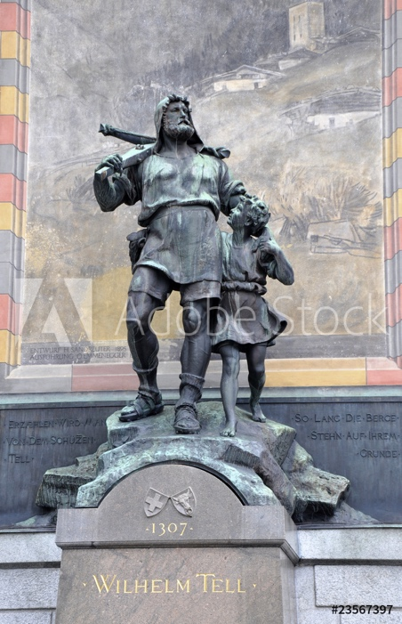

Titel:
Guillaume-Henri Dufour war Genfer. Er diente als Hauptmann in Napoleons Armee. 1815 wurde Napoleon abgesetzt. Dufour kehrte zurück in die Schweiz und heiratete Suzanne Bonneton. Er war Mitbegründer der Militärschule in Thun, zeichnete die ersten genauen Karten des Landes. Die Zeit nach dem Sturz Napoleons wird in der europäischen Geschichte Restauration genannt. Die Anhänger der alten Ordnung versuchten überall ihre Herrschaft wiederherzustellen (lat. restaurare: wiederherstellen). Auch die Schweiz erhielt einen neuen Bundesvertrag, der nur eine lockere Verbindung der Kantone vorsah. Die konservativen (conservare: bewahren) Regierungen in den Kantonen lehnten alle Vereinheitlichungen und Modernisierungen ab. Das erschwerte Handel und Wirtschaft. Einige Fabrikbesitzer begannen deshalb, sich für Veränderungen einzusetzen. Auch liberale (libertas: Freiheit) Politiker verlangten wieder mehr Freiheiten und Mitbestimmung. Dufour zählte sich zu den Liberalen. Nach 1830 gelang es den Liberalen, in elf Kantonen die konservativen Regierungen zu stürzen – meist gewaltlos, indem die Bevölkerung Neuwahl der Regierung forderte. Die neuen liberalen Regierungen führten Freiheiten und Gleichheit der Helvetischen Republik wieder ein. Deshalb nennt man diese Phase Regeneration (Erneuerung). Die Idee, dass sich alle Bürger an der Politik beteiligen, liess sich nur verwirklichen, wenn alle über eine genügende Schulbildung verfügten. Der Staat sollte für die Schulbildung verantwortlich sein, nicht mehr die Kirche. Die konservativen, katholischen Kantonsregierungen wollten diese Veränderungen nicht; sie fühlten sich in der Minderheit und hatten Angst: Sie schlossen sich zu einem „Sonderbund“ zusammen. Die liberale Mehrheit der Kantone forderte seine Auflösung. Als sich die konservativen Kantone weigerten, kam es zum Bürgerkrieg: dem Sonderbundskrieg von 1847. Dank der Aufforderung von General Dufour, keine unnötige Gewalt anzuwenden, war dieser letzte Krieg zwischen Schweizern relativ unblutig.

Notiere die wichtigsten Informationen:

Bildquelle: Adobe Stock. Date-Nr. 23567397. Wilhelm Tell Denkmal, Altdorf.

